PATVIRTINTA
Akmenės rajono savivaldybės administracijos direktoriaus
2023 m. vasario 21 d. įsakymu Nr. A-83
(Akmenės rajono savivaldybės administracijos direktoriaus
2026 m. balandžio 1 d. įsakymo Nr. A-192 redakcija)
2 schema

NAUJOSIOS AKMENĖS MIESTO ŠVENTĖS PREKYBOS IR PASLAUGŲ TEIKIMO JAUNIMO PARKE SCHEMA

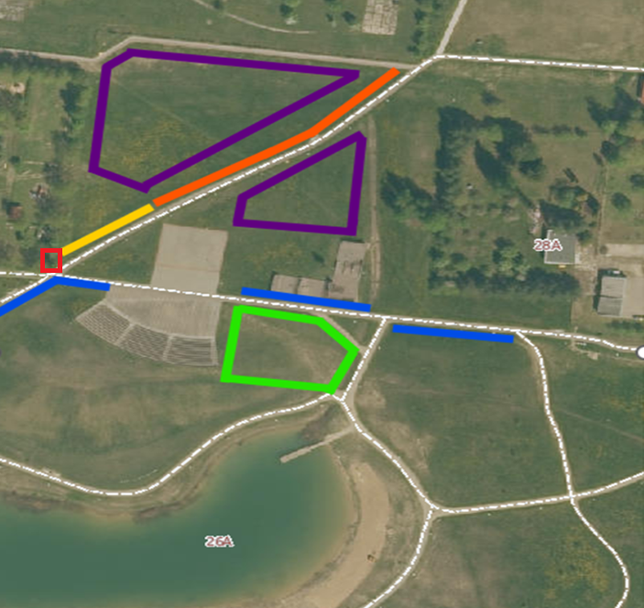
*Reikšmės
Viešojo maitinimo paslauga
Pramogos ir paslaugos
Prekyba ne maisto prekėmis
Prekyba kulinarinio paveldo, tautodailės gaminiais, rankdarbiais, dailės dirbiniais
Prekyba maisto prekėmis (fasuotais ir nefasuotais maisto produktais ir vietoje gaminamais užkandžiais (konditeriniais gaminiais, kitais ne iš pusfabrikačių gaminamais užkandžiais)
Pramogoms ir paslaugoms (piešimas ir kita)

